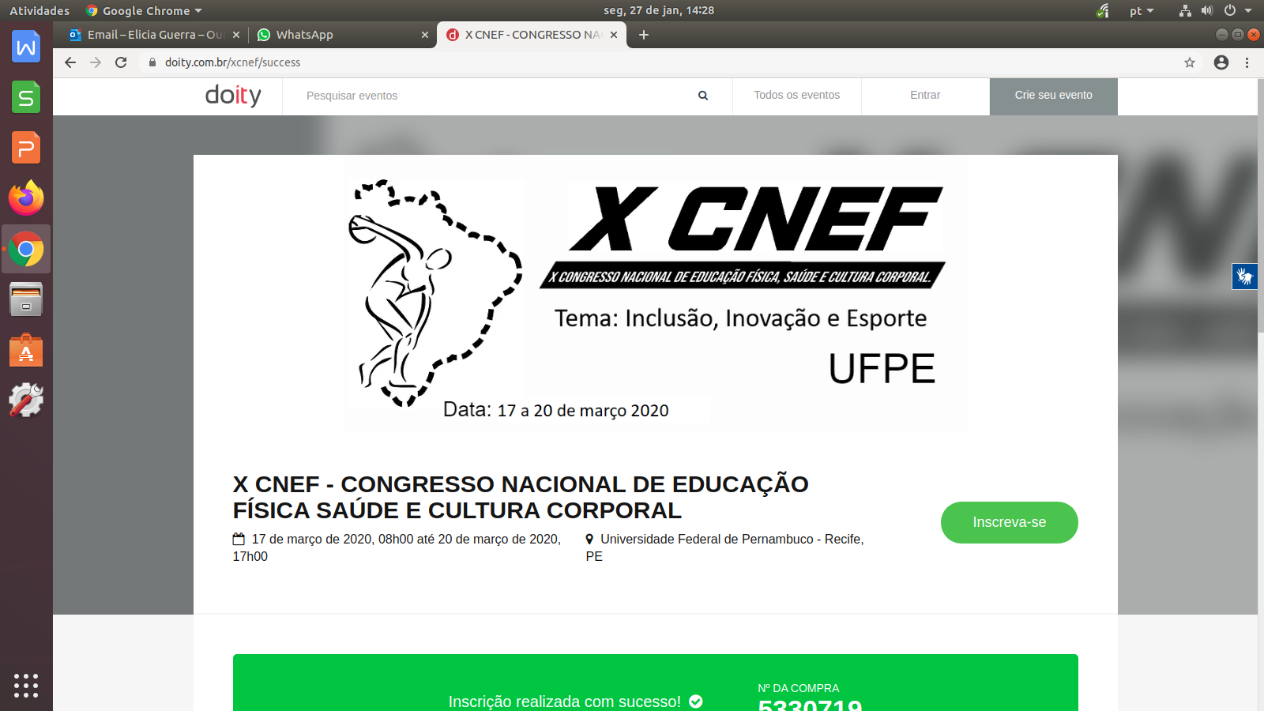

**CARACTERIZAÇÃO DOS ARTIGOS SOBRE O ENSINO DO BASQUETEBOL NAS AULAS DE EDUCAÇÃO FÍSICA: UMA REVISÃO SISTEMÁTICA**

**Anderson Rodrigo da Silva Ferreira (a)1;** **Lucas Morais de Souza Gomes)2; Orientador/a: Ricardo Bezerra Torres Lima3.**

1Estudante do Curso de Licenciatura em Educação Física – UFRPE, Membro do Núcleo de Estudos e Pesquisa em Educação Física e Esporte - NEPEFE; 2Estudante do Curso de Licenciatura em Educação Física – UFRPE, Membro do Núcleo de Estudos e Pesquisa em Educação Física e Esporte - NEPEFE;

3Docente/pesquisador do Deptº de Educação Física – UFRPE, Líder do Núcleo de Estudos e Pesquisa em Educação Física e Esporte - NEPEFE;

ferreiraanderson88@gmail.com

**RESUMO:**

**Introdução:** O basquetebol contribui de diversas formas ao desenvolvimento dos alunos, não somente quanto ao contexto disciplinar, sendo, entretanto, pouco difundido no âmbito escolar por diversos fatores (WACHOLZ, 2015). Lima (2012) aponta a falta de uma mínima infraestrutura e a carências oriundas da prática docente como razões desta exclusão. Para a qualificação da prática docente, relevante é a apropriação dos conhecimentos oriundos de estudos que tratam do basquetebol na escola. Por isso, este estudo objetivou caracterizar os artigos originais publicados na última década que tratam do ensino do basquetebol na EFE que trazem elementos para auxiliar a prática docente. **Procedimentos metodológicos:** Foi realizada uma revisão sistemática, que envolveu as etapas de análise de bases de dados e em periódicos da área de EF qualificados de A1 a B3 na Plataforma Sucupira e seleção de artigos: originais; em português; disponíveis na íntegra; gratuitos; publicados entre 2008 e 2018; apresentando no título, resumo ou assunto os descritores: Ensino ou Pedagogia; Basquetebol; Educação Física; Escola ou Ensino Fundamental ou Ensino Médio (com a utilização os operadores lógicos AND e OR). **Resultados e discussões:** As bases de dados revelaram 11 artigos, mas não compatíveis com os critérios estabelecidos. Após checagem nos periódicos supracitados, dois artigos se enquadraram, sendo ambos dos mesmos autores. O primeiro deles (SEVERINO ET AL., 2014) teve o objetivo de investigar, por entrevistas, a visão de professores do ensino fundamental II no município de Volta Redonda/RJ quanto ao processo de ensino-aprendizagem do basquetebol na EFE. Destacou-se a relevância do papel do professor na condição de mediador entre o aluno e os conteúdos da EF, promovendo adaptações para que o basquete possa ser praticado. O segundo (SEVERINO ET AL., 2015) objetivou investigar a participação feminina nas aulas EF considerando o basquetebol como conteúdo. Professores enxergaram uma predominância masculina na prática, citando com mais frequência a diferença de rendimento entre gêneros como maior fator de interferência na aprendizagem feminina. A prática do basquetebol por meninas na escola representa um novo desenho quanto à compreensão de igualdade de direitos e não hierarquização. Considerando a importância do basquetebol para a EFE, constatamos que as publicações sobre o tema são muito escassas, reduzindo bastante a possibilidade de propor discussões relevantes sobre problemáticas relacionadas, o que pode implicar em poucos avanços na prática pedagógica envolvendo a modalidade. **Conclusões:** Verificou-se um baixo número de estudos disponíveis em periódicos de qualidade em português versando sobre o ensino do basquetebol na EFE. É necessário investigar a modalidade na escola para que os resultados destas pesquisas possam ser divulgados e proporcionem mais uma via para a ampliação do domínio do conteúdo basquetebol dos professores visando superar a exclusão da modalidade nas aulas.

**Palavras-chave:**Ensino; Basquetebol; Educação Física Escolar.

**Referências**:

LIMA, R. **O esporte da escola:** a exclusão do basquetebol da prática pedagógica na disciplina curricular Educação Física. 184 f. Dissertação (Mestrado em Educação Física) Pós-Graduação em Educação Física UPE/UFPB, Recife, 2012.

SEVERINO, C.; JOSÉ, F.; GONÇALVES, M.; DARIDO, S. A visão dos professores quanto ao processo de ensino e de aprendizagem do basquetebol nas aulas de Educação Física :a realidade de Volta Redonda / RJ. **Movimento**, Porto Alegre n.20, v(4), p.1283–1304, out./dez. de 2014. <http://dx.doi.org/1022456/19828918.46071>

______. A prática do basquetebol por meninas nas aulas de educação física escolar no município de Volta Redonda: a visão dos professores. **Motricidade**, Porto Alegre n.11, v.2, p.36–47, fev./jun. de 2015. https://doi.org/10.6063/motricidade.3473

WACHOLZ, C. **O Ensino Do Basquetebol Na Educação Física Escolar:** Com a bola,os professores. 79 f. Dissertação (Mestrado em Ensino) - Centro Universitário UNIVATES, Lajeado, 2015.

**Agência de fomento: Não houve.**